POPOLNI LUNIN MRK
20./21. JANUAR 2019

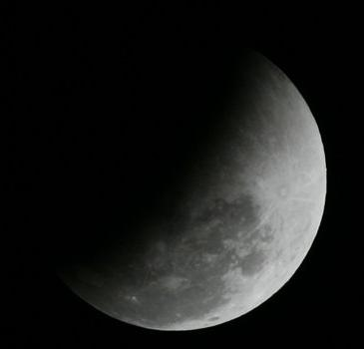
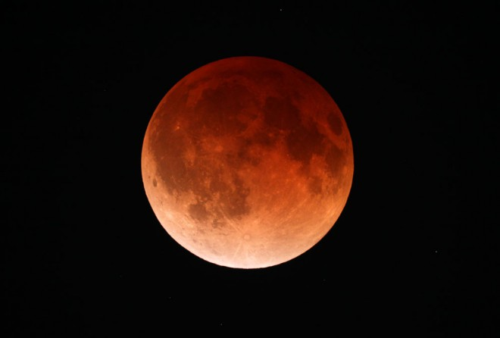


Ponedeljek, 21. januarja 2019

Luna bo začela lesti v Zemljino senco ob 4. 34.
Popolna faza se bo začela ob 5.41.
Sredina mrka bo ob 6.13.
Konec popolnega mrka bo ob 6.14.
Luna bo zapustila Zemljino senco ob 7. 51.

Opazovalno bazo bomo imeli na Prežganju.
Odhod iz Ljubljane (Vič Dolgi most) v nedeljo ob 18^{h.}
Potek opazovanja:
19^{h}–20^{h} namestitev v sobe, nato 20^{h}–22³⁰ teoretična priprava na opazovanje in spoznavanje ozvezdij na terenu. Nato počitek do 3³⁰.
Od 4.20 do 8h opazovanje mrka in globokega vesolja med mrkom.
Opomba: Opazovali bomo v intervalih, ker bo hladno. To pomeni začetek mrka (približno 20 min), nato počitek na toplem, začetek in polno fazo (približno 30 min), nato počitek na toplem nato in konec (približno 20 min), nato zopet počitek na toplem.
V ponedeljek predvideno ob 9^{h} odhod v Ljubljano (Vič Dolgi most).
Večerja in zajtrk iz popotne malhe.
Poskrbeli bomo, da bo vso noč topel čaj in pecivo.

Cena 15 € (prevoz, spanje, zavarovanje, čaj, pecivo).

Prijave sprejema prof. Grega Celcar, oddajte jih do 14. januarja 2019.
Tabor bo le ob lepem vremenu in prijavljeni dijaki bodo obveščeni po e-pošti.

Vodja tabora:
Boris Kham, prof. fizike

PRIJAVNICA ZA LUNIN MRK

Prijave do 14. januarja 2019

Ime dijaka:
Priimek dijaka:
Razred dijaka:
Naslov dijaka:
Mobitel dijaka:
Mobitel staršev:

Podpis dijaka:
Podpis staršev:
Podpis razrednika, da se strinja:

Datum oddaje:

Podpisani dijak …........................................bom na opazovanju upošteval šolska pravila in navodila mentorjev, ker se zavedam odgovornosti.

Podpis dijaka:

